Центр по информированию и консультированию потребителей ФБУЗ «Центр гигиены и эпидемиологии в Новгородской области»

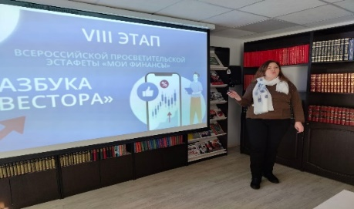
09 марта 2026 года для граждан старшего поколения проведено мероприятие. Встреча прошла в МБУК «Библионика». Мероприятие провела специалист Центра по информированию и консультированию потребителей Дубровина Е.А.

В рамках реализации Стратегии повышения финансовой грамотности и формирования финансовой культуры в Российской Федерации до 2030 года ФГБУ «Научно-исследовательский финансовый институт Министерства финансов Российской Федерации» с 16 февраля 2026 года по 22 апреля 2026 года проводит восьмой этап тематической «Всероссийской просветительской эстафеты «Мои финансы». Цель Эстафет – обеспечение перехода от финансовой грамотности к финансовой культуре: повышение интереса экономически активных граждан России к тематикам по финансовой грамотности, мотивация их к повышению своего уровня знаний и рационализации поведения.
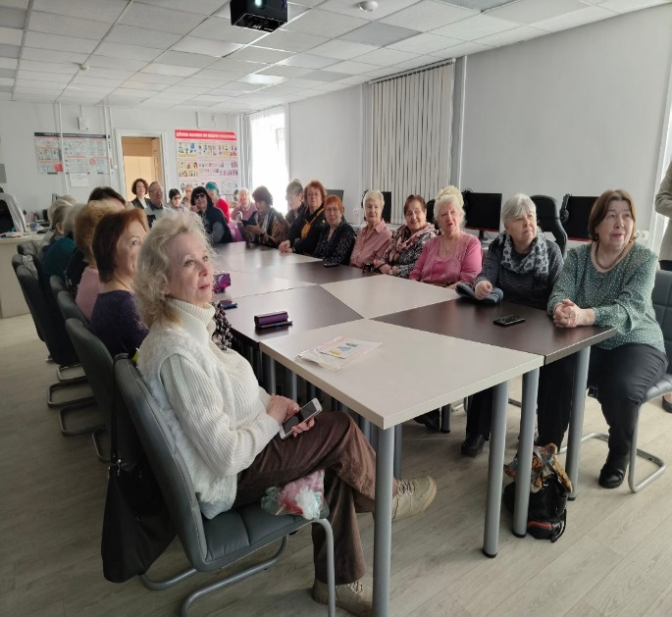
В рамках VIII тематического этапа «Азбука инвестора», направленный на развитие навыков ответственного инвестирования и повышение уровня грамотного управления личными сбережениями. Участники этапа познакомились с основами работы фондового рынка и изучили основные инструменты инвестиций.
Лекция проведена с помощью, специально разработанного информационно просветительского материала в формате презентации «Азбука инвестора»
С помощью презентации были рассмотрены вопросы, связанные с основами работы фондового рынка и основными инструментами инвестиций:
– как начать инвестировать с маленькой суммы?
– какие «грабли» поджидают новичков-инвесторов?
– в какие активы вложить деньги в начале пути?
– нужно ли платить налоги инвестору?
– как отличить брокера от афериста?
- как распознать мошенника под маской инвестконсультанта!
Граждане проявили интерес к заданной теме и задавали вопросы, в том числе и по защите прав потребителей. Во встрече приняло участие 25 человек.

